48. ročník Fyzikálnej olympiády
školský rok 2006/07

Úlohy 1. kola kategórie D

(ďalšie informácie http://fpv.utc.sk/fo/)

Model rakety Ľubomír Konrád
Model dvojstupňovej rakety vyštartoval zo zeme zvislo nahor rovnomerne zrýchleným pohybom a za čas t₁ = 2,0 s dosiahol výšku h₁ = 200 m. Po čase t₂ = 2,5 s od štartu sa od modelu oddelil vyhorený prvý stupeň rakety a po oddelení sa pohybom v zvislom smere vrátil na zem.
- V akej výške h₂ nad zemou sa nachádzala raketa v okamihu, keď sa oddelil prvý stupeň, a akú rýchlosť v₂ mala v tomto okamihu?
- Akú maximálnu výšku h_{m} dosiahol prvý stupeň rakety?
- Akou rýchlosťou v_{d} dopadol prvý stupeň rakety na zem?
- Zostrojte grafy časových závislostí okamžitej rýchlosti v a dráhy s prvého stupňa rakety.
Úlohu riešte najprv všeobecne a potom pre dané hodnoty. Predpokladajte, že v okamihu oddelenia má prvý stupeň rakety rovnakú rýchlosť ako raketa a že po oddelení od rakety sa pohybuje vyhorený prvý stupeň iba pod účinkom vlastnej tiaže so zanedbateľne malým odporom vzduchu.

Guľôčka v nádrži Aba Teleki
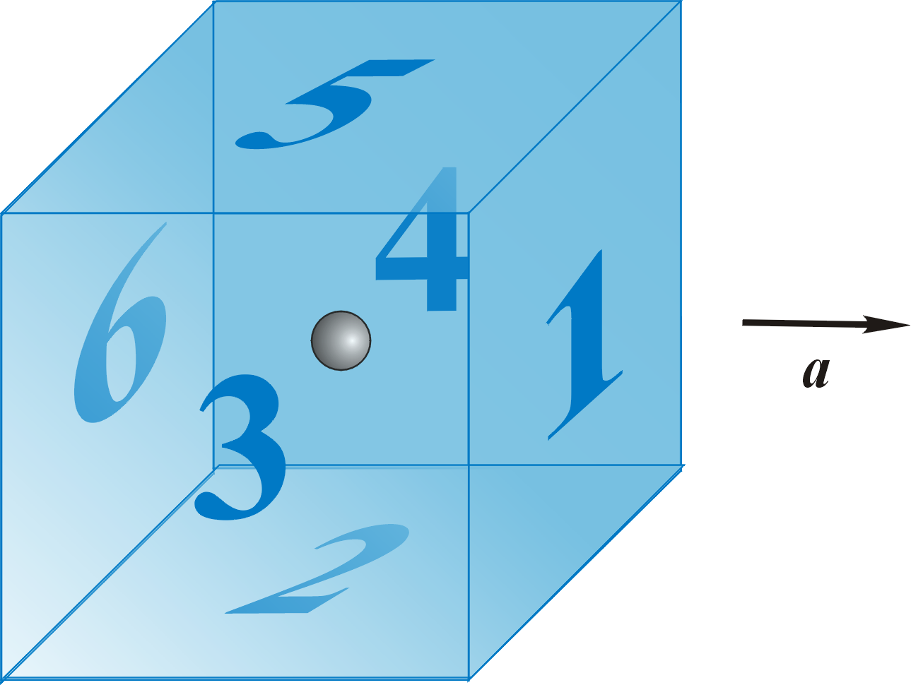
Vo vesmírnej lodi, ktorá sa nachádza v beztiažovom stave, je veľká uzavretá nádrž v tvare kocky plná vody. Vo vode sa nehybne vznáša v strede nádrže pevná homogénna plastická guľôčka s polomerom r a s hmotnosťou m, obr. D-1. Vesmírna loď začne manévrovať. Pri zapnutí motorov je vesmírna loď spolu s nádržou urýchlená so zrýchlením a.
- Aké bude zrýchlenie guľôčky v okamihu, keď sa vesmírna loď začne pohybovať so zrýchlením a?
Obr. D-1
- Aký bude maximálny rozdiel tlaku vody na povrchu guľôčky?
- Na ktorú časť povrchu nádrže narazí guľôčka, ak pri manévroch bude zrýchlenie konštantné, ako je znázornené na obrázku, a zrýchlený pohyb bude trvať dostatočne dlho?
Úlohu riešte všeobecne, potom pre nasledujúce hodnoty: a = 1,0 m.s^{–2}, r = 1,0 cm, a dve rôzne hodnoty hmotnosti guľôčky m₁ = 3,0 g, m₂ = 5,0 g. Hustota vody v nádrži je ρ = 1 000 kg.m³.

Stolička Matúš Medo
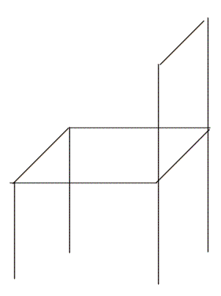
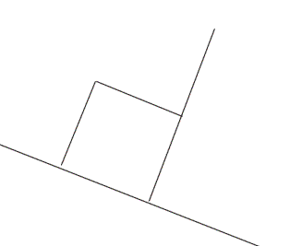
Stolička sa skladá z jedenástich tyčí s dĺžkou 40 cm a hmotnosťou 200 g a dosky na sedenie tvaru štvorca 40 cm × 40 cm s hmotnosťou m = 1,0 kg (pozri obrázok D-2).
- V akej výške h nad vodorovnou podložkou sa nachádza ťažisko stoličky?
- Stolička stojí na podložke tak, ako na obrázku. Pri akom najväčšom uhle sklonu α₁ podložky sa stolička ešte neprevráti?
- Stolička opäť stojí tak ako na obrázku vpravo, sklon podložky je α₂ = 10°. Celá podložka aj so stoličkou sa však navyše začne pohybovať doprava so zrýchlením a. Aká je najväčšia hodnota a_{m} tohto zrýchlenia, pri ktorej sa stolička ešte neprevráti?
Predpokladajte, že trenie medzi stoličkou a podložkou je tak veľké, že sa stolička pri žiadnom z uvažovaných dejov neprešmykne.
Obr. D-2

Loď vo výťahu Ľubomír Mucha
Na území Holandska a Belgicka je množstvo vodných kanálov, ktoré sa používajú ako vodné cesty pre lodnú dopravu. Na prekonávanie menších výškových rozdielov v krajine sa používajú rôzne dômyselné zariadenia. Jedným z nich je výťah, pozostávajúci s veľkej vane, v ktorej sa loď vytiahne nahor alebo spustí nadol. Zamyslite sa nad otázkou, aké minimálne množstvo vody musí byť vo vani, aby v nej loď plávala.
Riešte nasledujúcu modelovú úlohu. Uvažujte dve sklenené tenkostenné nádobky valcového tvaru, pričom menšiu s vonkajším priemerom d možno vložiť do väčšej s vnútorným priemerom D. Obidve nádoby majú rovnakú výšku H a rovnakú hrúbku δ steny i dna.
- Určte hmotnosť m_{n} menšej nádobky.
- Do väčšej nádobky nalejeme trochu vody. Aká musí byť minimálna hodnota M_{v1} hmotnosti vody vo väčšej nádobke a výška h₁ jej hladiny meraná od dna nádobky, aby po vložení menšej nádobky do väčšej zostala medzi podstavou menšej nádobky a dnom väčšej nádobky vrstva vody s hrúbkou h_{d}. Do akej výšky h₂ meranej od dna väčšej nádobky bude siahať voda vo vnútri väčšej nádobky po vložení menšej?
- Určte pomer hmotnosti vody M_{v1} a hmotnosti menšej nádobky m_{v} v prípade podľa časti b). Zamyslite sa najmä nad výsledkom pre dané hodnoty.
- Aká je hodnota hmotnosti M_{v2} vody, ktorú možno naliať do menšej nádobky v prípade podľa časti b), aby sa spodný okraj menšej nádobky nedotkol dna väčšej?
- Vo vani výťahu spomenutého v úvode úlohy dosahuje voda vždy po čiaru označenú na boku vane. Ako sa líši váha vane s loďou, ak pláva vo vani malá loď s hmotnosťou m₁ a ak pláva vo vani veľká loď s hmotnosťou m₂ > m₁? Situáciu posúďte iba kvalitatívne.
Úlohu riešte všeobecne a potom pre hodnoty: hustota vody ρ_{v} = 1000 kg·m⁻³, hustota skla ρ_{s} = 2,5⋅10³ kg⋅m⁻³, D = 9,0 cm, d = 8,5 cm, H = 13,0 cm, δ = 1,6 mm, h_{d} = 5,0 mm.

Vytekajúca voda Ľubomír Mucha
Slavomír uvidel v Natálkinej siedmackej učebnici fyziky obrázok, na ktorom vidíme vytekanie kvapaliny z nádoby otvormi v bočnej stene (pozri obrázok D-3). Keďže Slavomír už mal väčšie vedomosti z fyziky, niečo sa mu na obrázku nepozdávalo. Spomenul si, ako na cvičeniach z fyziky počítali úlohu, v akej výške treba vyvŕtať otvor na bočnej stene nádoby, aby voda dostriekla čo najďalej na vodorovnú podložku, na ktorej je nádoba položená. Keď si úlohu ešte raz prepočítal, jeho výsledok nezodpovedal obrázku.
Posúďte i vy uvedený obrázok. Predpokladajte, že hladina vody v nádobe je vo výške H nad dnom nádoby. Túto výšku považujte za nemennú. Otvory v bočnej stene sa nachádzajú vo výškach h₁ = H/4, h₂ = H/2 a h₃ = 3H/4 nad dnom.
Obr. D-3
- Opravte vyššie nakreslený obrázok!
- V akej výške h_{m} nad dnom nádoby máme vyvŕtať otvor, aby voda dostriekla na vodorovnú podložku najďalej?

Optimálna trasa Ivo Čáp
Osadník sa potrebuje dostať čo najrýchlejšie z miesta A na prvom brehu jazera do miesta B na druhej strane jazera. Vzájomná vzdialenosť dvoch navzájom rovnobežných brehov jazera v danom mieste je d, kolmá vzdialenosť miesta B od druhého brehu jazera je a a voči miestu A v smere rovnobežnom s brehom b, obr. D-4.
A
B
C
α
β
a
d
b
Rýchlosť pohybu loďky po jazere je v₁ a rýchlosť behu osadníka po lúke na druhej strane jazera je v₂. Osadník prepláva z miesta A do miesta C na druhom brehu a potom prebehne dráhu CB.
- Vypočítajte čas t_{AB}, ktorý potrebuje osadník na prekonanie cesty z miesta A do miesta B, pre rôzne hodnoty uhla α a zostrojte graf závislosti času t_{AB} od uhla α.
Obr. D-4
- Zo zostrojeného grafu určte čo najpresnejšie najkratší čas t_{m}, za ktorý môže osadník prekonať cestu medzi miestami A a B. Určte uhol α_{m}, ktorý zodpovedá tomuto najkratšiemu času, a pre dané číselné hodnoty overte, že pre cestu s najkratším časom platí vzťah sinα_{m}/sinβ_{m} = v₁/v₂.
Úlohu riešte pre hodnoty d = 90 m; a = 120 m; b = 180 m; v₁ = 5,0 km/h; v₂ = 15 km/h.
Pozn.: Pre konštrukciu grafu vypočítajte časy t_{AB} pre čo najviac (najmenej 10) hodnôt uhla α.

Určenie súčiniteľa trenia – experimentálna úloha Ľubomír Konrád

Zadanie: Určte hodnotu súčiniteľa trenia medzi ľahkou drevenou latkou a zvolenou podložkou.
b
a
α
F

Pomôcky: ľahká drevená latka (prípadne tyč), dĺžkové meradlo.

Postup: Oprieme sa zvisle postavenou drevenou latkou o podložku a začneme ju postupne nakláňať, pričom tlačíme na jej horný koniec (obr. D-5). Pri určitom uhle sklonu α sa začne latka šmýkať po podložke. Stane sa tak vtedy, keď vodorovná zložka sily F, pôsobiacej v smere latky na jej horný koniec, prevýši maximálnu silu statického trenia medzi dolným koncom latky a podložkou. Odmeriame vzdialenosti a, b podľa obrázku a určíme hľadaný súčiniteľ trenia zo vzťahu Obr. D-5
f = a / b.

Úlohy:
- Odvoďte vyššie uvedený vzťah pre výpočet súčiniteľa trenia.
- Opakujte meranie 10-krát pre zvolenú podložku.
- Urobte ďalšie dve merania pre odlišné podložky.
- Zhodnoťte metódu merania a jej presnosť.

